O DISNEY+ CELEBRA A ESTREIA DE “HANNAH MONTANA: ESPECIAL 20.º ANIVERSÁRIO”
Miley Cyrus, Tish Cyrus-Purcell, Jason Earles, Moises Arias, Cody Linley
e mais convidados reúnem-se para celebrar o legado icónico da série
Alex Cooper, Jaden Smith, Willow Smith, Lainey Wilson, Rei Ami,
entre outros, marcam presença neste evento de grande destaque
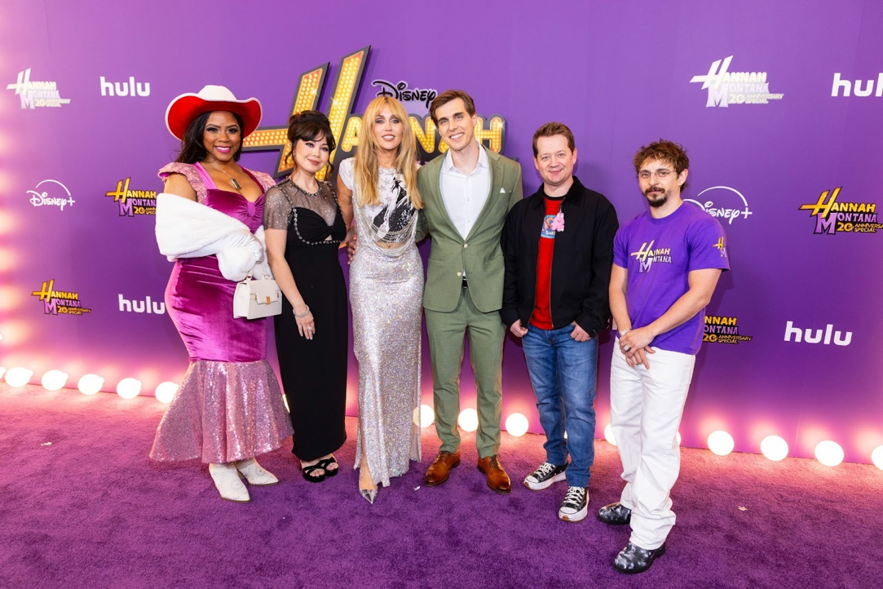
Crédito fotográfico: Disney
FOTOGRAFIAS: LINK AQUI
DECLARAÇÕES DE MILEY: LINK AQUI
Lisboa, 24 de março - Miley Cyrus celebrou o legado icónico de Hannah Montana, da Disney, com uma estreia repleta de estrelas de Hannah Montana: Especial 20.º Aniversário no El Capitan Theatre, o mesmo local onde Hannah Montana: O Filme estreou em 2009. O especial estreia hoje, dia 24 de março, no Disney+.
Miley contou com a presença dos produtores executivos do especial, Tish Cyrus-Purcell, Alex Cooper, Matt Kaplan, Ashley Edens e Sam Wrench. Os atores da série original Jason Earles, Moises Arias, Cody Linley, Anna Maria Perez de Tagle e Shanica Knowles juntaram-se a convidados como Jaden Smith, Willow Smith, Lainey Wilson, Dara Reneé, entre outros.
Estrelas e criadores de toda a indústria participaram numa after party repleta de nostalgia no The Roosevelt Hotel, que incluiu um espaço de retoques de maquilhagem da Maybelline, um estúdio fotográfico com uma recriação do lendário guarda-roupa de Hannah Montana, música do DJ Zuri Marley, em espaço Disney Channel Wand ID, sacos de oferta da Maybelline, entre outras experiências.
SOBRE HANNAH MONTANA: ESPECIAL 20.º ANIVERSÁRIO
- Elenco: Miley Cyrus, Tish Cyrus-Purcell, Billy Ray Cyrus, Alex Cooper
- Estreia: 24 de março no Disney+
- Sinopse: Hannah Montana: Especial 20.º Aniversário é uma verdadeira carta de amor aos fãs, repleta de nostalgia e momentos emocionantes. Miley Cyrus revisita alguns dos seus momentos mais memoráveis numa entrevista exclusiva e aprofundada conduzida por Alex Cooper. Os espectadores poderão ainda espreitar os bastidores da coleção de arquivo de Miley, rever rostos familiares e convidados surpresa, e assistir a uma atuação musical especial de Miley Cyrus.
- O especial é produzido pela HopeTown Entertainment e pela Unwell Productions. Ashley Edens assume o cargo de showrunner, com Miley Cyrus, Tish Cyrus-Purcell, Alex Cooper e Matt Kaplan como produtores executivos. Alex Cooper será também a apresentadora do especial, guiando os fãs de “Hannah Montana” nesta celebração nostálgica tão aguardada.

SOBRE O DISNEY+
O Disney+ é o serviço de streaming exclusivo dos filmes e séries Disney, Pixar, Marvel, Star Wars e National Geographic, bem como da série The Simpsons e, fora dos Estados Unidos, da marca de entretenimento geral Hulu. Como principal serviço de streaming direto ao consumidor da The Walt Disney Company, o Disney+ serve como ponto de ligação entre públicos de todo o mundo, oferecendo uma coleção inigualável de entretenimento premiado e programação familiar de referência. Com acesso ilimitado à longa história da Disney, marcada por entretenimento incrível em cinema e televisão, o Disney+ é também o serviço de streaming exclusivo para os mais recentes lançamentos dos The Walt Disney Studios. Para mais informações, visite disneyplus.com, ou consulte a aplicação Disney+, disponível na maioria dos dispositivos móveis e televisões conectadas.

Para mais informações contacte:
Margarida Troni
PR Supervisor
margarida.x.troni@disney.com

